REGLES DU JEU

Basket

Terrain

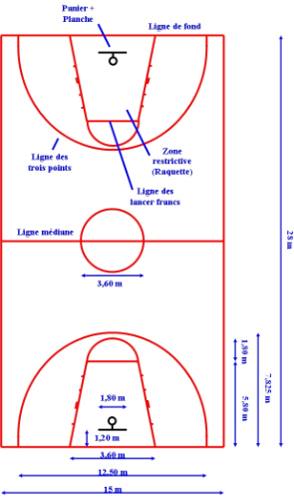

Généralités
Catégorie | Temps de jeu | Taille du ballon (fille) | Taille du ballon (garçon) | Hauteur du panier
Sénior 4x10mn 6 7 3,05m
L'intervalle entre la 1° et la 2° période ainsi que celui entre la 3° et la 4° période est de 2 minutes.
- La mi-temps (entre la 2° et la 3° période) est de 15 minutes ailleurs.
- A la fin du match, si les deux équipes sont à égalité, la rencontre se poursuit par autant de prolongations (5 minutes chacune) que nécessaire pour départager les deux équipes.

Règles

Le match débute sur un entre-deux. Dans le rond central, l'arbitre lance le ballon entre deux adversaires. Ceux-ci doivent le taper, en phase descendante, vers un de leurs partenaires, ces derniers étant répartis autour du rond central.
- Sur un panier marqué, l'équipe qui a encaissé effectue la remise en jeu. Un joueur se place derrière la ligne de fond et passe le ballon à un partenaire sur le terrain.
- Sur une touche, l'arbitre remet le ballon au joueur qui effectue la remise en jeu, de l'extérieur du terrain pour un de ses partenaires sur le terrain. Le passeur peut se décaler d'un mètre à droite ou à gauche et reculer d'autant qu'il veut.
- Remise en jeu au millieu du terrain (début de quart de temps ou suite à une faute technique/antisportive/disqualifiante) : le joueur se place à l'extérieur du terrain, à cheval sur la ligne médiane. Il peut passer le ballon à un co-équipier, n'importe où sur le terrain.

La positions des joueurs, lors des lancer-francs
L'équipe B défend.
Deux joueurs de l'équipe A peuvent aligner au rebond (places du milieu). Trois joueurs de l'équipe B peuvent s'aligner au rebond (les 2 places sous le panier et une des places à côté du tireur). Tous les joueurs qui ne participent pas au rebond doivent se tenir au delà des trois points et derrière le shooteur
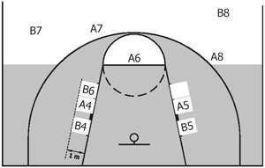
Chaque joueur a droit à 5 fautes par rencontre. Il est automatiquement exclu à sa cinquième faute.
Les fautes des joueurs sont cumulées par équipe. A partir de la cinquième faute d'équipe cumulée au cours d'un quart-temps, le joueur bénéficiant de la faute tire des lancers.
Il y a un " marcher " quand le joueur fait plus de deux pas avec le ballon en main. Dans ce cas, c’est l’équipe adverse qui reçoit le ballon.
mise à jour le 06/06/12

